

Nombre: XXXXXXXXXX XXXXXXXXXX XXXXXXXXXX
Grado de Escolaridad: Licenciatura en Derecho
Cédula Profesional: XXXXXXXX
Teléfono de Oficina: 782 688 45 11
Correo Electrónico: magonzalez@fiscaliaveracruz.gob.mx

Formación Académica
Año: 1994 - 1998
Licenciatura en Derecho
Universidad Veracruzana
Xalapa, Veracruz.

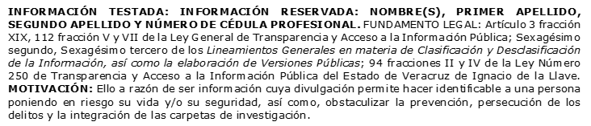
Trayectoria Profesional
Agosto 2015 – Septiembre 2017
Fiscal Cuarta en la Unidad Integral de Procuración de Justicia del VII Distrito Judicial en Papantla Veracruz, Fiscalía General del Estado de Veracruz.
Mayo 2015 – Agosto 2015
Fiscal Quinta en la Unidad Integral de Procuración de Justicia del VII Distrito Judicial en Poza Rica Veracruz, Fiscalía General del Estado de Veracruz.
Agosto 2009 – Mayo 2015
Oficial Secretario en la Agencia Primera del Ministerio Publico Investigador en Papantla Veracruz, Procuraduría General de Justicia del Estado de Veracruz.

 Conocimiento
Derecho Penal y Constitucional

